Versiunea: 416+

Noutati:

Liste:
- In lista “Urmarire viramente interne” (Trezorerie) campurile “Numar cont beneficiar” si “Numar cont operator” sunt de 30 caractere, adica aceeasi marime ca si in Date.
- Corectie: Lista “Raport de productie manopera” (Productie > Urmarire) aducea “???” in loc de numarul comenzii interne daca pe aceasta era asociata o comanda client care a fost stinsa intre timp.
- La listarea transferului intre gestiuni s-a adaugat constanta “Total livrare” (in “Specific lista”) care aduce valoarea la pret de inregistrare a descarcarii de gestiune.
- La listarea transferului intre gestiuni s-a corectat constanta “Masa totala” (in “Specific lista”): nu se tinea cont de cantitate articol.
- S-a corectat lista “Livrari”: preturile de vanzare de pe monetar nu erau corecte (era scazut din pretul de vanzare TVA-ul multiplicat cu numarul de articole vandute pe pozitia respectiva).
- In lista “Obligatii plata clienti” este adus si agentul din facturile de incasare in avans.
Mentor:
- Corectie: daca pe o factura la aviz existenta se adaugau articolele de pe un aviz introdus ulterior (dar cu aceeasi data cu factura), la refacere stocuri solduri se pierdea legatura intre aviz si factura si ramanea nestins TVA-ul din aviz.
- Corectie: Pe facturile la avizele de intrari rotunjea valoarea pe linie la 2 zecimale iar pe aviz nu rotunjea, astfel incat totalul facturii era diferit de totalul avizului.
- Import date din alte aplicatii / Facturi iesire: s-a rezolvat problema care aparea in cazul in care la cod client era trecut codul fiscal..
- S-a introdus un nou mod de calcul pentru tipul de amortizare AD1 “Valori lunare egale in timpul anului” (Constante generale > Constante de functionare > Contabile).
- Corectie: La generarea automata a diminuarilor de stoc din inventar era folosit contul reprezentativ al tipului contabil implicit asociat articolului in loc de contul tipului contabil de pe pagina “Livrare”.
- In Confidentialitate date > Categorii de utilizatori > Diverse s-au adaugat noi restrictii: ”Alege firma numai din firmele permise, fara editare”.
Comercial:
- Corectie: pentru contractele de vanzare in rate cu TVA contabilizat la scadenta. Daca se lucra cu analitice la 442.08, dupa refacere stocuri/solduri, inchiderea TVA-ului neexigibil se facea cu primul analitic (indiferent de cel specificat in configurarea contabila de partener).
- Daca este completata oferta de la furnizor, pe factura de intrare, este adusa si informatia de pret de oferta.
Service:
- “Verificare coerenta date” corecteaza contabilizarea discountului de pe facturile de iesire si recalculeaza totalul acestor documente (cu si fara TVA) daca in aceste valori nu erau cuprinse si valorile discounturilor.
- Corectie: Pentru contractele de tip abonament cu acelasi articol de tip serviciu si aceeasi zi de facturare daca se generau facturi din macheta “Facturare contracte tip abonament”, acestea aveau valori eronate in “Termene scadente”.
Productie:
- Corectie: Pe Raportul de productie nu se mai putea da “Adaug” daca existau comenzi interne cu comanda client asociata.
- Pe notele de predare in macheta de preluare de pe comanda interna s-au introdus informatiile referitoare la comanda clientului: numar, data comanda (se poate face cautare dupa aceste campuri).
- La definirea consumurile de materiale pe produs (Nomenclatoare > Consum specific general) nu functiona selectia articolelor pe clase si cautarea in cadrul claselor.
- S-a modificat postcalculul in cea ce priveste repartizarea pe cheltuieli indirecte, comune.
- In macheta “Productia neterminata” sunt excluse din “Valoare materiale” consumurile din tipuri contabile extrabilantiere.
- In macheta “Consum specific general” s-a corectat modul de functionare al butonului “PUachizitie”.
Salarii:
- S-a adaugat o coloana noua in declaratia pentru CB, Anexa 1.1: Zile suportate din FNUASS.
- Corectie: nu se putea face exportul FNUASS daca denumirile fisierelor de export erau doar de 3 caractere.
- Corectie: La calcul brut din net in “Conditii de salarizare”, pentru anumite valori dadea mesaj de eroare “Numarul de pasi pentru calcul a fost limitat la 1000”.
- Daca angajatii apartin de mai multe case de sanatate, la generarea declaratiei la FNUASS, repartizarea contributiei societatii (7%) pe case se face fara zecimale.
- In cazul in care transele unui spor aveau valori cu zecimale, acum nu mai sunt rotunjite.
- S-a schimbat modalitatea de export pentru declaratia la FNUASS (acum face cate un director pentru fiecare casa de sanatate si in el creaza fisiere cu denumirile 3a_LLAA_CUI.dbf, 3b_LLAA_CUI.dbf, 3c_LLAA_CUI.dbf; care contin doar datele aferente casei respective) conform ordin 173/14.04.2006 al presedintelui CNAS si pentru declaratia de concedii de boala (fisierele au acum denumirile A1_LLAA_CUI. Dbf si A2_LLAA_CUI. Dbf) conform ordinului 166/12.04.2006 al presedintelui CNAS.
- S-a schimbat modul de numerotare a codurilor indemnizatiilor in declaratia pentru concedii de boala: era 1-9, 10, 11... iar acum este 01-09, 10, 11...
- La declaratia pentru FNUASS se poate sterge o casa de sanatete daca aceasta a ramas fara angajati. Sumele ramase pe aceasta casa trebuie repartizate manual pe celelalte case.
- Listarea anexelor de la declaratia de somaj se regasea in “Manager liste” pe “Capitol 1 somaj” si “Capitol 2 somaj” care acum s-au scos din lista de Documente. Listarile actuale se regasesc pe “Cap.1 somaj” si “Cap.2 somaj”.
- S-a introdus o macheta noua pentru generarea declaratiei pentru contributia la ITM.
Satelit:
- S-a rezolvat situatia in care vanzarea fara descarcare si cu reteta asociata (pe monetar sau factura de iesire) si documentul de descarcare (bon consum) erau facute la satelit si ajungeau prin cuplare la baza: documentul de descarcare din stoc nu era decodificat si practic nu stingea documentul de iesire.

Declaratie ITM

Lansarea programului se face din SALARII > Globalizare > Declaratie ITM.

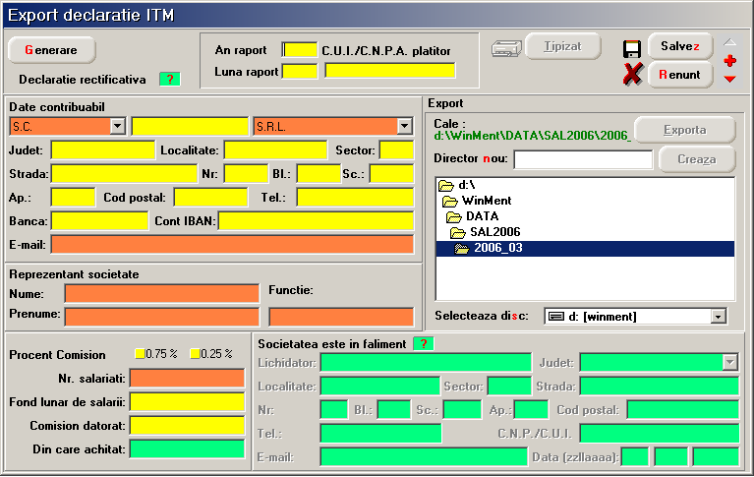
campuri generate automat nemodificabile de utilizator
campuri generate automat modificabile de utilizator
campuri completate manual
Fig. 1
Se poate selecta acelasi director pentru mai multe firme inregistrarile facandu-se in acelasi fisier.

